Puusaliigese endoproteesimine

Patsiendi infomaterjal

AS Ida-Tallinna Keskhaigla
Ravi 18, 10138 Tallinn
Rg-kood 10822068
Tel 666 1900
E-post info@itk.ee
Käesoleva infolehe eesmärgiks on anda patsiendile teavet puusaliigese vahetuse ehk endoproteesimise eesmärgi, läbiviimise ja sellega kaasnevate riskide, samuti tegevuste kohta pärast operatsiooni.

Puusaliigese endoproteesimise operatsioon tehakse juhul, kui patsiendi liiges on moondunud ja selle liikuvus on piiratud ning esineb valu, mis ei allu ravimitele. Endoproteesimise eesmärgiks on taastada jäseme normaalne asend ja saavutada valuvaba liiges, mille liikuvus võimaldab patsiendil igapäevaseid toiminguid teha.

Enne haiglasse tulekut

Palume Teil tulla haiglasse operatsioonile eelneval päeval. Haiglasse tuleku päeval tehakse Teile vajalikud analüüsid ja uuringud. Optimaalse tulemuse saamiseks on Teil vaja operatsiooniks korralikult ette valmistuda.

- Taastusravi
Oluline on õppida operatsioonijärgsed raviharjutused ja karkudega kõndimine selgeks enne operatsiooni, sest lõikusele vahetult järgneval perioodil võib valu uute oskuste omandamist segada. Kogemus näitab, et enne harjutusi teinud patsiendid paranevad pärast operatsiooni kiiremini.

- Põletike ravi
Operatsiooni toimumise ajaks on vaja välja ravida kõik põletikud: vastasel juhul esineb suur risk, et tehisliiges nakatub.
Erilist tähelepanu vajavad hambapõletikud. Põletikuliste hammaste operatsioonieelne ravi aitab ära hoida tüsistuste tekkimist. Laske kindlasti enne operatsiooni oma hambad hambaarstil üle vaadata. Samuti jälgige, et ei esineks nahavigastusi (lõhed varvaste vahel ja kandadel, haudumus, mädavistrikud, haavandid opereeritaval jäsemel ja liigesel) ega küünte seenhaigust.

- Krooniliste haiguste ravi
Kroonilised haigused (nt kõrgvererõhutõbi, südame isheemiatõbi, südamepuudulikkus, neerupuudulikkus, suhkruhaigus) peavad olema haiglasse tuleku ajaks kompensatsioonistaadiumis.

- Igapäevased ravimid
Kaasuvate või krooniliste haiguste raviks vajalike ravimite tarvitamist ei pea üldiselt enne operatsioonile tulekut katkestama. Ka operatsioonipäeva hommikul tuleb need ravimid ühe lonksu veega sisse võtta.

Enne operatsiooni tuleb aga kindlasti lõpetada järgmiste ravimite tarvitamine:
  - NSAID preparaatide (nt diklofenaki, ibuprofeeni) ja aspiriini tarvitamise peab lõpetama kaks nädalat enne operatsioonipäeva (valuraviks sobib sel perioodil tramadool),
  - antikoagulantide (nt varfariin) tarvitamise lõpetamine toimub arsti juhise järgi sõltuvalt verehüübivuse näitajatest.

- Kargud, abivahendid
Kunstliigesega käima õppimiseks ja operatsioonijärgseks taastusraviks tuleb Teil laenutada kargud. Operatsioonist taastumise perioodil võib vaja minna ka teisi abivahendeid, nagu tualetipotikõrgendus, vannilaud või dušitool.
Informatsiooni karkude ja muude abivahendite laenutamise kohta saate ortopeediakabineti õelt.

- Elastikside või kompressioonsukad
Elastikside opereeritud jäseme säärel ja kompressioonsukad aitavad vältida operatsioonijärgsete trombide teket alajäsemes ning vähendavad jala turset. Elastiksidet või kompressioonsukki tuleb kanda kuni tursete alanemiseni.
Elastiksideme saate osta apteegist, kompressioonisukad on müügil apteegis ja abivahendite poes.

- Uuringud ja analüüsid
Teie operatsioonieelse terviseseisundi täpsustamiseks tehakse Teile haiglasse tuleku päeval vereanalüüsid ja uriinianalüüs, elektrokardiogramm ja röntgeniülesvõtted. Kui need on tehtud endoproteesiõe vastuvõtul, siis uuringuid üldiselt korrata ei ole vaja.

- Anesteesia infoleht ja nõusolek operatsiooniks
Enne haiglasse tulekut palume Teil täita anesteesia küsitluslehe, mille annab Teile koos anesteesia infolehega ortopeediakabineti õde. Infoleht sisaldab teavet anesteesia olemusest, riskidest ja operatsiooniks valmistumise kohta. Küsitluslehel toodud küsimustele Teie terviseseisundi kohta peate vastama täpselt, sest nii saab anestesioloog (narkoosiarst) valida Teile sobivaima valutustamise meetodi.

Enne operatsiooni tuleb Teil ka kirjalikult kinnitada oma nõusolekut operatsiooniks, allkirjastades selleks vastava vormi.

Palun võtke haiglasse kaasa:

      - kargud;
      - igapäevased ravimid vähemalt kümneks päevaks;
      - elastikside või kompressioonsukad;
      - Teie käes olevad röntgenipildid opereeritavast liigesest (juhul, kui need on Teie käes);
      - epikriisid, uuringute vastused jm dokumendid, mis sisaldavad informatsiooni kaasuvate haiguste kohta (juhul, kui need on paberil Teie käes);
      - hügieenitarbed, soovi korral isiklikud riided, sisejalanõud.

Üleliigseid asju palume haiglasse kaasa mitte võtta.

Eelmisel õhtul enne operatsiooni

  - Võtke sisse igaõhtused ravimid, kui arst ei ole öelnud teisiti.
  - Kuus tundi enne operatsiooni ei tohi süüa, suitsetada ega närida närimiskummi ja kaks tundi enne operatsiooni ei tohi juua.
  - Peske ennast duši all ja pange selga puhas särk.
Operatsioonipäeva hommikul

- Kui arst ei ole andnud teisi korraldusi, võtke palun väikese lonksu veega sisse
igahommikused ravimid.
- Süüa, juua ega suitsetada pole lubatud.
- Peske ennast duši all.
- Operatsioonile minekuks antakse Teile haigla operatsioonisärk.

Operatsiooni käik

Operatsioonil eemaldatakse kulunud liigesepinnad ja asendatakse need proteesiga (Joonis 1).

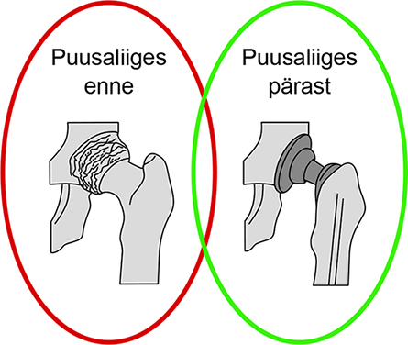

Joonis 1. Puusaliiges (vasakul puusaliiges enne operatsiooni, paremal pärast operatsiooni).

Valutustamine

Enamikul juhtudel kasutatakse puusaliigese endoproteesimisel valutustamiseks spinaalanesteesiat (nn seljasüsti). Spinaalanesteesia tulemusena kaob alakeha valutundlikkus ja võime liigutada jalgu, kuid Te olete operatsiooni ajal ärkvel. Soovi korral on võimalik lisaks manustada rahusteid, mis vähendavad operatsiooniaegset närvipinget. Spinaalanesteesia mõju möödub keskmiselt kolme-nelja tunniga.
Erandjuhul võib osutuda vajalikuks teha operatsioon üldanesteesias.

Pärast operatsiooni

- Röntgeniülesvõte
Sõltuvalt Teie üldseisundist tehakse röntgeniülesvõte opereeritud liigesest kas kohe pärast operatsiooni või siis järgmisel päeval.

- Ärkamisruum
Operatsiooni järel viiakse Teid ärkamisruumi. Seal viibite kuni anesteesia möödumiseni (umbes kaks tundi). Ärkamisruumis jätkatakse valuraviga.

- Intensiivravipalat
Operatsioonijärgne ravi jätkub ortopeedia osakonna intensiivravipalatis, kus on olemas kõik vahendid operatsioonist taastumiseks. Järgmisest hommikust jätkub ravi tavapalatis.

- Valu
Anesteesia möödudes hakkab opereeritud liiges valutama.
Inimeste valutundlikkus on individuaalne. Kui valu süveneb, manustatakse Teile valuvaigisteid. Peate arvestama, et vaatamata valuvaigistitele võib mõõdukat valu mõne päeva jooksul pärast operatsiooni siiski esineda. Valu ja turset leevendab külmakottide panemine opereeritud piirkonda.

- Söömine ja joomine
Kui arst ei ole andnud teisi korraldusi, võite enesetunde järgi süüa ja juua kohe pärast operatsiooni. Oluline on juua piisav kogus vedelikku, et organismis ei tekiks veetustumist.
Operatsioonijärgsetel päevadel võib esineda kõhukinnistust, mis on tingitud ravist opioididega (tugevatoimeliste valuvaigistitega) ja vähesest liikumisest. Palun informeerige sellest õde, et vajaduse korral saaksite vastavat abi.

- WC-toimingud
Kõrgendatud potiga tualetis saab üldjuhul käia paari päeva pärast operatsioonist. Seni on võimalik kasutada siibrit või uriinipudelit.

- Pesemine
Pesta võib umbes kolmandast operatsioonijärgsest päevast või enesetunde järgi. Duširuumis tuleb olla ettevaatlik, et mitte kukkuda libedal põrandal. Operatsioonihaava võib pesta leige jooksva vee all. Nuustiku ega seebiga pole soovitatav värske operatsioonihaava piirkonda hõõruda.
Saunas on lubatud käia nädala möödumisel haavaõmbluste eemaldamisest, s.o umbes kolme nädala pärast operatsioonist. Vannis käies on soovitatav kasutada spetsiaalset vanniistet või lauda.

- Kehaasendid

        - Asendid voodis
        - Kuni spinaalanesteesia möödumiseni (umbes kahe tunni vältel pärast operatsiooni) saate voodis lamada vaid selili.
        - Poolistuvasse asendisse võite voodis tõusta kohe (voodi seljatuge tõstes), kui enesetunne lubab.
        - Tervel küljel magades peab esimese kahe kuu vältel pärast operatsiooni olema padi jalgade vahel.
        - Opereeritud küljel võib magada pärast valu kadumist, patja jalgade vahel olema ei pea. Kõhuli võib keerata esimese kahe operatsioonijärgse kuu vältel üle terve külje, padi jalgade vahel.

- Istumine
        - Üldiselt on poolistuv asend voodis lubatud spinaalanesteesia möödudes enesetunde järgi. Istuda jalad üle voodi ääre võib alates operatsioonile järgneva päeva hommikust.
        - Kahe kuu vältel pärast puusaliigese vahetust on vaja kasutada piisavalt kõrget istepinda (kõrgem tool, kõrgendusega tualetipott, voodikõrgendus), et painutus puusaliigesest ei ületaks 90 kraadi.
        - Jalg üle põlve mitte istuda.

        - Kõndimine
Karkudega on lubatud kõndida alates esimesest operatsioonijärgsest päevast ning seda on vaja teha kuue nädala vältel. Opereeritud jalale tohib täiskoormusega toetuda valu piirini, kui arst pole öelnud teisiti.

Erandjuhtudel (näiteks kui operatsiooni käigus siirati luu) peab karke kasutama kauem. Sel juhul annab arst karkudega käimise aja ning jalale lubatud koormuse kohta juhised.

- Taastusravi
Pärast operatsiooni on kindlasti vaja jätkata nii operatsioonijärgsete raviharjutustega kui liikumisega, et tugevdada lihaseid ja saavutada liigeste optimaalne liikuvus. Harjutusi tuleks teha iga päev. Taastusravi algab esimesel operatsioonijärgsel päeval füsioterapeudi juhendamisel. Soovitatav on päeva jooksul palju kordi kõndida, see soodustab paranemist ja mõjutab puusaliigese liikuvust.

- Haavaõmblused
Haavaõmblused eemaldatakse sõltuvalt haava paranemisest 10.–14. operatsioonijärgsel päeval; seda teeb perearst.

- Haiglas viibimise aeg
Haiglas viibimise aeg on üldiselt 3-6 päeva, edasine taastusravi sõltub Teie terviseseisundist ja vajadustest.

Praktilised juhised

- Haiglast koju sõitmine
  - Haiglast võib lasta end koju sõidutada sõiduautoga, istudes juhi kõrvalistmel.
  - Autos tuleb opereeritud puusale leida võimalikult mugav asend. Autosse sisenemisel istuge kõigepealt istmele risti ning seejärel tõstke jalad autosse.
  - Ise võib autot juhtida pärast opioidide tarvitamise lõpetamist.

- Trepist käimine
  - Trepist üles minnes viige järgmisele trepiastmele kõigepealt terve jalg, seejärel kargud ning viimasena haige (opereeritud) jalg.
  - Trepist alla minnes viige järgmisele trepiastmele kõigepealt kargud, seejärel haige (opereeritud) jalg ja viimasena terve jalg.

- Voodist tõusmine
- Soovitatav on voodist tõusta terve jala poolt.

- Sokkide jalgapanek
- Sokke on kõige parem jalga panna spetsiaalse vahendi abil (sokijalgatõmbaja).
Vahetult pärast operatsiooni tuleb võib-olla teha toiminguid terve jala põlve alt.

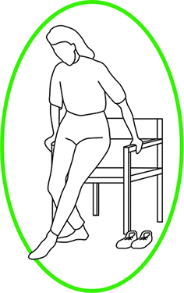
- Toolil istumine

- Esimesel kahel kuul pärast puusaliigese vahetust on soovitatav istuda ainult kõva põhjaga toolil (mitte pehmes tugitoolis).
- Vältige istumist madalal istmel.
- Esmalt sirutage opereeritud jalg ette. Toetage keha käte abil ja istuge.

- Asjade võtmine maast

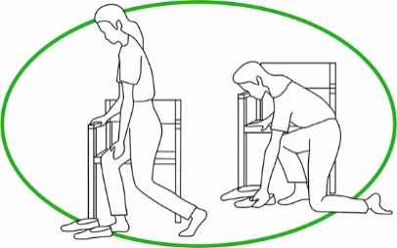
- Toetuge tervele jalale, sirutage opereeritud jalg taha välja.
- Toetuge tervele jalale ja laskuge opereeritud jala põlvele nii, et opereeritud jala reie ja kehatüve vaheline nurk ei oleks väiksem kui 90 kraadi.

- Sport

Sportlikke harrastusi võite jätkata, kuid tuleks vältida hüppeid, põrutusi, jalgade väändeid, kükkasendeid. Sobivad spordialad on ujumine, jalgrattasõit, murdmaasuusatamine, kepikõnd. Krooli võite ujuda kohe pärast operatsioonihaavade paranemist (kui on võimalik pääseda ohutult vette). Rinnuli ujuda, jalgrattaga sõita ja suusatada võite siis, kui operatsioonist on möödunud kolm kuud.
- Kehakaal
Hoidke kehakaal normis.

- Seksuaalelu

Seksuaalelu võib taas alustada umbes kuue nädala pärast endoproteesimisest. Hoiduda tuleb asenditest, kus puusaliiges on painutatud üle 90 kraadi või on liigselt välja pööratud. Rasedus
on lubatud.
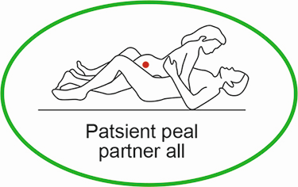

 |  |  |  | 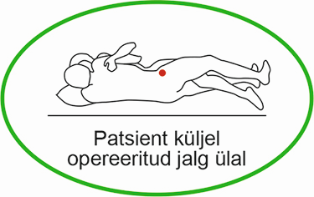 |  | 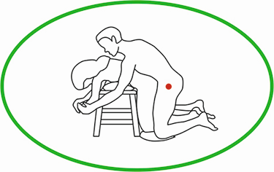
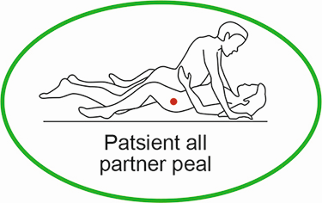  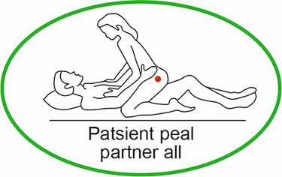 |  |  |  |  |  | 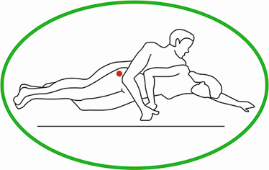
 | 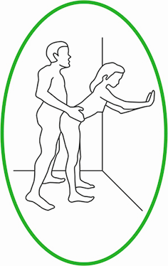
 |  |  |  | 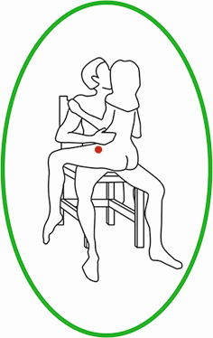

Palume Teil vältida järgmisi asendeid:

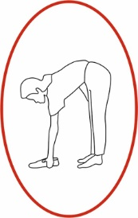
Puusaliigese painutamine üle 90 kraadi.

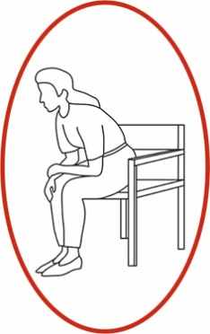
Istudes keha ette kallutamine.

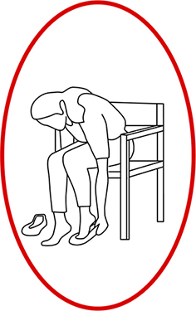

Toimingute tegemine puusaliigest liigselt painutades.

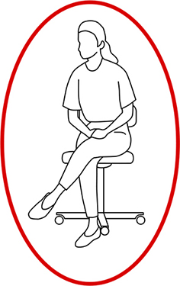

Opereeritud jala viimine üle keha keskjoone ehk istumine jalg üle põlve.

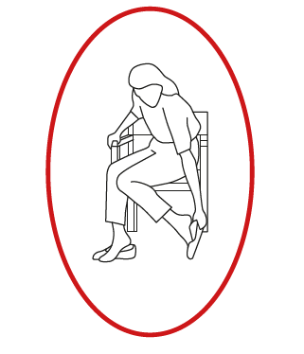

Toimingute tegemine puusaliigest painutades ja sisse keerates.

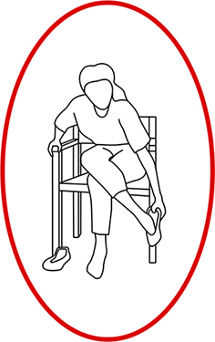

Toimingute tegemine puusaliigest painutades ja välja keerates.

- Põletikest hoidumine

Konsulteerige oma perearstiga vähimagi nakkuskahtluse korral (kaasa arvatud hammaste põletikud). Põletik mis tahes kehapiirkonnas võib soodustada endoproteesitud liigese nakatumist. Seetõttu on põletikukollete kiire ravi ülimalt oluline. Teatud juhtudel (nt põletikuliste hammaste ravi) on tarvis teha põletiku levikut takistav antibiootikumikuur

Võimalikud tüsistused

Võimalikule tüsistuse tekkele opereeritud liigeses viitab:
- valu oluline suurenemine;
- tugev turse;
- nahapunetus;
- kuumatunne liigeses;
- kõrge palavik või väike, kuid pidev kehatemperatuuri tõus;
- eritus operatsioonihaavast;
- liigese liikumisulatuse oluline vähenemine.

Kui märkate enda juures mõnda mainitud tunnust, võtke kohe ühendust raviarstiga!

Järelkontroll

Järelkontroll toimub Ida-Tallinna Keskhaigla polikliiniku ortopeediakabinetis.
Vastuvõtuaja määrab Teid opereerinud arst.

Infotelefonid

Ida-Tallinna Keskhaigla polikliiniku ortopeediakabinet 620 7119
Ida-Tallinna Keskhaigla ortopeediaosakond 620 7113 (sekretär)
Ida-Tallinna Keskhaigla registratuur 666 1900

Kui Teil pole võimalik määratud kuupäeval operatsioonile tulla, palume sellest kindlasti teatada telefonil 620 7113.
ITK403
Kinnitatud AS ITK ravikvaliteedi komisjoni 08.06.2022. a otsusega (protokoll nr 9-22)

